Nichts versprechen, was man nicht halten kann
Kommentar zur Diskussion um Wasserstoff in der Energiewende
- Standpunkt von STIEBEL ELTRON
Dr. Nicholas Matten, Geschäftsführer
Dr. Kai Schiefelbein, Geschäftsführer
Berlin / Holzminden, 16. März 2020 | Die nationale Wasserstoffstrategie der Bundesregierung wird Ende des Monats veröffentlicht. Für STIEBEL ELTRON ist grüner Wasserstoff ein wichtiger Bestandteil der Energiewende - einen zeitnahen Einsatz im häuslichen Wärmebereich hält der Heizungshersteller allerdings für unrealistisch. Ein Standpunkt des Unternehmens:
Reiner Wasserstoff kommt leider in der Natur nicht vor, er muss aufwendig produziert werden. Einen nachhaltigen Umweltnutzen hat Wasserstoff im Energiesystem, wenn für diese Produktion erneuerbar erzeugte Energie eingesetzt wird - also Ökostrom. Nur dann sprechen Experten von grünem Wasserstoff. „Blauer“ oder auch „grauer“ Wasserstoff, dessen Erzeugung in der Regel mithilfe von fossilem Erdgas erfolgt, ist umweltschädlich. Einzig und allein grüner Wasserstoff ist hilfreich. Aber: Der Einsatz von grünem Wasserstoff im häuslichen Wärmemarkt ist generell nicht sinnvoll, solange nicht erneuerbar erzeugter Strom im Überfluss vorhanden ist. Der erneuerbar erzeugte Strom, der notwendig ist, um grünen Wasserstoff zu produzieren, kann von einer Wärmepumpe deutlich effizienter genutzt werden. Es braucht etwa fünf Mal so viel Strom, um den Wasserstoff erst zu produzieren und dann wieder in Wärme umzuwandeln, als wenn man die gleiche Menge Wärme mit einer Wärmepumpe erzeugt. Zudem sind für den Einsatz von grünem Wasserstoff im bestehenden Gasnetz noch viele Fragen offen, was Infrastruktur, Beimischung und Endgeräte betrifft.
Natürlich wird Wasserstoff auf Basis von erneuerbaren Energien für eine erfolgreiche Energiewende eine Rolle spielen. Wichtig ist allerdings, dass alle Akteure, insbesondere Politik und Verbände, seriös mit dem Thema umgehen. Angesichts der hohen Menge Strom, die benötigt wird, um Wasserstoff herzustellen, wird das grüne Gas, wenn besagter Strom aus nationalen oder europäischen Quellen stammt, sehr teuer sein - teurer zumindest, als wenn der Strom direkt sinnvoll und effizient genutzt würde. Zudem gibt es auch ohne den häuslichen Wärmemarkt ein dichtes Gedränge wirtschaftlich potenter Abnehmer für grünen Wasserstoff, der zukünftig gebraucht wird…
- … für den Betrieb von effizienten Gaskraftwerken, die Strom dann erzeugen, wenn die erneuerbaren Quellen temporär nicht in der Lage sind, den Bedarf zu decken;
- … im Mobilitätssektor für Schwerlast-, Schiffs- und Flugverkehr, wo der Einsatz von Batterien nicht möglich ist;
- … in der Industrie für Hochtemperaturanwendungen;
- … in der chemischen Industrie für die stoffliche Weiterverarbeitung.
Grundsätzlich sollte beim Thema Wasserstoff nichts versprochen werden, was man nicht halten kann. Die Beteiligten, allen voran die Politik, sollten beim Thema Wasserstoff insbesondere bei der Effizienz und den tatsächlichen Kosten für die Endverbraucher realistische Einschätzungen vornehmen und Aussagen treffen, statt Erwartungen zu schüren, die nicht erfüllt werden können. Es braucht ein ehrliches und seriöses „Management of expectations“.
Das Bundesministerium für Umwelt, Naturschutz und nukleare Sicherheit (BMU) geht hier mit gutem Beispiel voran und schreibt: „Bei strombasierten Energieträgern wie grünem Wasserstoff oder entsprechenden Kraftstoffen sind Umwandlungsverluste unvermeidlich. Derzeit fallen diese sehr hoch aus. Am Beispiel Auto kann man das sehen: Der Strombedarf bei der Nutzung synthetisch hergestellter Kraftstoffe für PKW ist zwischen zwei- und fast siebenmal höher als die direkte Stromnutzung eines Elektroautos. Deshalb ist es wichtig, nachhaltig produzierte Power-to-X-Produkte gezielt dort einzusetzen, wo eine direkte Elektrifizierung nicht möglich ist, also etwa im Luftverkehr, Seeverkehr oder in der Stahlindustrie.“
Schließlich wird immer wieder das Argument angeführt, Deutschland könnte ja erneuerbaren Strom oder gleich grünen Wasserstoff aus anderen Ländern importieren, die beispielsweise deutlich mehr Sonnenstunden haben und deshalb große Mengen PV-Strom generieren könnten. Dem ist zu entgegnen:
- Mögliche Exportländer benötigen grünen Strom erst einmal selbst, weil sie ebenfalls dem Pariser Klimaabkommen verpflichtet sind und das Ziel haben, möglichst viel CO₂ einzusparen. Ein Export wäre erst dann möglich, wenn Ihr Energiesystem komplett mit Ökostrom gesättigt ist.
- Große Importstrategien bspw. aus sonnenreichen Ländern in Afrika oder im nahen oder fernen Osten haftet das Problem an, das Deutschland und Europa sich erneut abhängig machen von Staaten mit zumindest diskussionswürdigen Regierungssystemen oder sogar instabilen Verhältnissen. Zudem ist der Transport der Energie über große Entfernungen und durch diverse Länder immer mit Verlusten und allgemeinen Risiken behaftet.
- Realistisch betrachtet sind derartige Lösungen nicht innerhalb der nächsten 20 Jahre zu erwarten.
Fazit: Grüner Wasserstoff ist ein unverzichtbarer Bestandteil der Energiewende - im häuslichen Wärmebereich sollte und wird er allerdings bis auf Weiteres keine Rolle spielen. Ein theoretischer Markthochlauf käme für den Gebäudesektor ohnehin schon jetzt zu spät, um die Klimaziele bis 2050 zu erreichen. Benötigt werden aber keine utopischen Lösungen aus ferner Zukunft, sondern eine konsequente Festlegung auf die Nutzung bereits vorhandener Gebäudelösungen wie Photovoltaik und Wärmepumpen.

Über Stiebel Eltron
Stiebel Eltron, gegründet 1924, gehört mit einem Jahresumsatz von rund 593 Millionen Euro (2019 netto, vorl.) zu den führenden Unternehmen auf dem Markt der Erneuerbaren Energien, Wärme- und Haustechnik.
Als innovationsgetriebenes Familienunternehmen verfolgt Stiebel Eltron bei der Produktion und Entwicklung von Produkten eine klare Linie – für eine umweltschonende, effiziente und komfortable Haustechnik. Mit rund 3.900 Mitarbeitern weltweit setzt das Unternehmen von der Produktentwicklung bis zur Fertigung konsequent auf eigenes Know-how. Das Resultat sind effiziente und innovative Lösungen für Warmwasser, Wärme, Lüftung und Kühlung. Stiebel Eltron produziert am Hauptstandort im niedersächsischen Holzminden, in Freudenberg (NRW) und in Eschwege (Hessen) sowie an vier weiteren Standorten im Ausland (Arvika / Schweden, Tianjin / China, Ayuttaya / Thailand und Poprad / Slowakei).

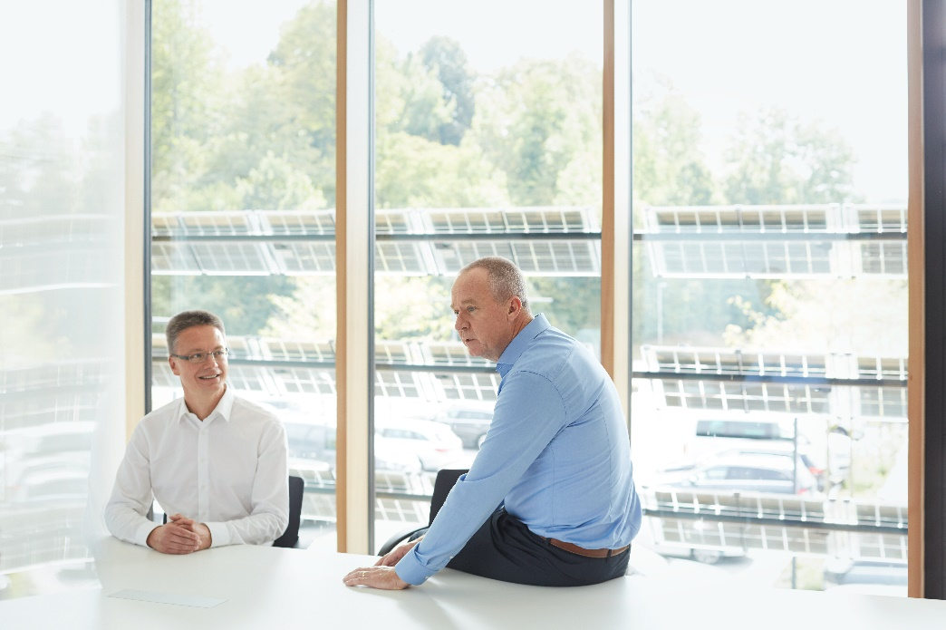

Für Dr. Kai Schiefelbein (links) und Dr. Nicholas Matten, Geschäftsführer des deutschen Heizungsherstellers STIEBEL ELTRON, sind Wärmepumpen das zentrale Element für ein Gelingen der Wärmewende.

